TUGASAN DALAM KULIAH 3
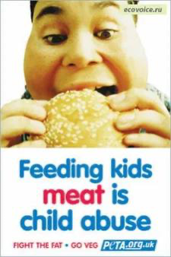
FALASI DI DALAM GAMBAR

1. Menggunakan penyataan yang salah untuk menakut-nakutkan orang lain supaya menjadi vegan

2. Menjadikan daging sebagai punca anak-anak menjadi gemuk dan bukannya kerana pemakanan yang tidak seimbang.

3. Mengehadkan pilihan sama ada menjadi vegan ataupun tidak memberi daging sebagai makanan anak-anak sedangkan banyak lagi pilihan lain yang boleh ditawarkan.

